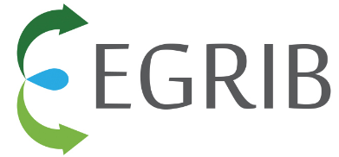

*Ente di Governo per i Rifiuti e le Risorse Idriche di Basilicata*

|  |  |
| --- | --- |
| **ELENCO CAF CONVENZIONATI EGRIB BANDO 2017** | |
|  | |
| 1 | **CAF FAPI SRL** |
| 2 | **CAF FENAPI SRL** |
| 3 | **CAF ITALIA SRL** |
| 4 | **CAF 50 E PIU'** |
| 5 | **CAF ACLI SRL** |
| 6 | **CAF LABOR** |
| 7 | **CAF CNA** |
| 8 | **CAF CONFSAL** |
| 9 | **CAF SICUREZZA FISCALE SRL** |
| 10 | **CAF UNSIC** |
| 11 | **CAF TUTELA FISCALE DEL CONTRIBUENTE** |
| 12 | **CAF CISAL** |
| 13 | **CAF DIPENDENTI E PENSIONATI AIC** |
| 14 | **CAF PROFESSIONE FISCO** |
| 15 | **CAF CDL SRL** |
| 16 | **CAF NAZIONALE DEL LAVORO** |
| 17 | **CAF ACAI SRL** |
| 18 | **CAF CONFAGRICOLTURA** |
| 19 | **CAF MCL SRL** |
| 20 | **CAF CISL** |
| 21 | **CAF FENALCA** |
| 22 | **CAF UGL** |

Viale del Basento, 122 – 85100 Potenza – Tel. 0971.508020 – Fax 0971.508027

[www.egrib.it](http://www.egrib.it) – Email [segreteria@egrib.it](mailto:segreteria@egrib.it) – PEC segreteria@pec.egrib.it